完整的申请表将由拉比彬雅明进行审核，请完成此申请表后自行发给:  Completed Request Form will be reviewed by Rabbi Binyamin  Please send the completed Request Form to: asiaapplications@kof-k.org  邮件主题：Ingredient changing request-贵司英文名称  邮件内容：Dear Rabbi, Please approve and update. Thank you. 您的姓名和联系方式  注意事项：发送邮件后，最好截图给张睿Ray Cheung微信13801734999确认是否发送成功。如果超过3个工作日还没答复，请主动联系张睿Ray Cheung。 |  |  |  |  | 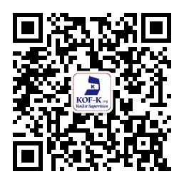  请关注KOF-K微信服务号，您随身的Kosher犹太认证问题解决顾问。 | A
*公司名称（英文必填）  *Company name | 中文:
*公司名称（英文必填）  *Company name | *English:
联系人/填表人姓名  Contact person name |  |  | 职位Title
手机 Mobile |  |  | 微信Wechat

新增加的原料和/或供应商（英文填写，原料名称和生产商名称和原料标签上的名称完全一致）
Newly Added Ingredients and/or Suppliers (Complete in English. Ingredient names and manufacturer names must match the names on the product labels exactly.)
原料名称  Ingredient Name  （英文 ENGLISH） | 是否已经采购了？Has the ingredient been purchased?  Yes or No | 原料生产商名称  Manufacturer of the Ingredient  （英文 ENGLISH）

需要移除的原料和/或供应商（英文填写，原料名称和生产商名称和原料标签上的名称完全一致）
Ingredients and/or Suppliers to Be Removed (Please fill in English; ingredient names and manufacturer names must be exactly the same as those printed on the ingredient label.)
原料名称 Ingredient Name  （英文 ENGLISH） | 原料生产商名称Manufacturer of the Ingredient  （英文 ENGLISH）

